1.采购结果确认谈判工作组成员名单：

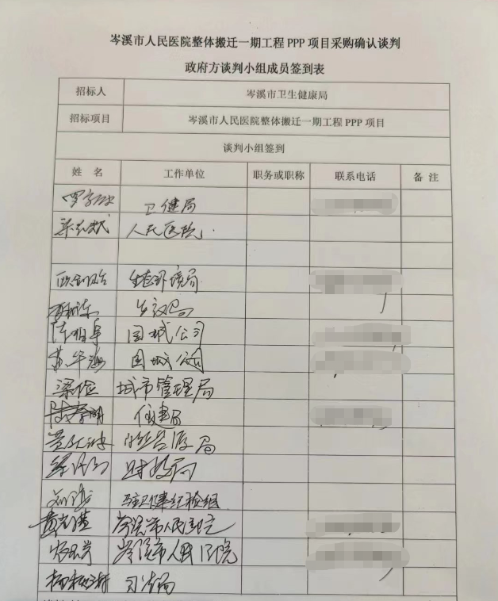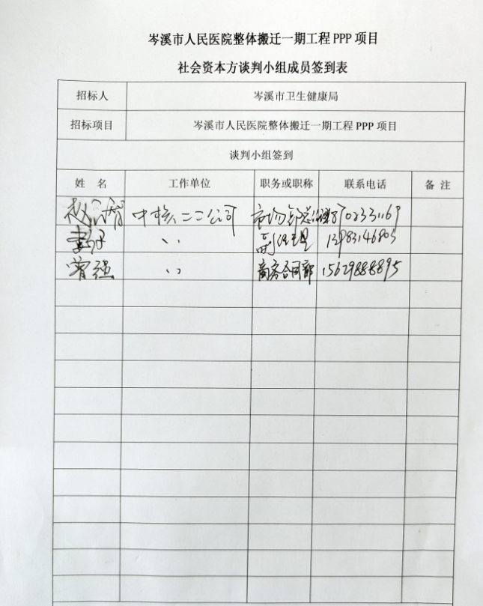

2.中标人名称：中国核工业第二二建设有限公司（牵头人），地址：湖北省宜昌市夷陵区望江路1号，法定代表人：李成富；成员名称：武汉名恒工程设计咨询有限公司，地址：武昌区徐家棚街三角路村福星惠誉水岸国际第1幢/单元17层11号，法定代表人：谢绍学；中核华纬工程设计研究有限公司，地址：江苏省南京市建邺区云龙山路79号，法定代表人：常江

3.中标社会资本主要中标信息：

建筑安装工程费下浮优惠率：1.02%；

投资回报率：7.14%；

融资利率以当期公布的5年期以上贷款市场报价利率（LPR）为基准加基点个数：120个基点；

首年运营维护成本：835.00 万元

项目合作期限：23 年，其中：建设期 3 年，运营期 20 年。

建设期：自项目开工日起至项目交工/竣工验收合格日止。

运营期：自项目交工/竣工验收合格次日起 20 年。

项目回报机制：本项目采用“可行性缺口补助”的回报机制。

4.项目概况：本项目包括门诊医技综合楼、住院楼、高压氧舱，设置床位 640 张；本项目建设内容不包括医疗设备的采购，医疗设备的购置由院方负责。配套建设室内给排水系统、消防安全系统、配电及动力照明系统、通讯和计算机系统、通风空调 系统、避雷系统、安防系统、标识引导系统、地面硬化、绿化、围墙、大门、室外给排水、室外照明等设施，同时确保二期建成投入使用前一期能够独立运营，配套建设污水处理站、液氧站、食堂、餐厅、洗衣房、倒班宿舍等工程，以便尽早发挥一期工程投资效益。